GIÁO ÁN MÔN ÂM NHẠC Lớp 1
Thứ hai ngày 28 tháng 9 năm 2020
Cách ngôn: Gần mực thì đen gần đèn sáng .

Chủ đề 1: ÂM THANH KÌ DIỆU

Tiết 3: Ôn tập bài hát: Vào rừng hoa

Ôn tập Đọc nhạc: Thang âm Đô-Rê-Mi

Vận dụng sáng tạo: To –nhỏ

I. Mục tiêu:
1. Phẩm chất:
- Tích cực, chủ động tham gia hoạt động học tập cùng tập thể/ nhóm/ cặp đôi hoặc cá nhân ở lớp và chia sẻ nội dung bài học với người thân ở nhà.
2. Năng lực:
- Nhớ tên bài hát, biết hát đúng theo giai điệu lời ca bài hát Vào rừng hoa. Bước đầu biết lắng nghe, phối hợp và thể hiện sắc thái to- nhỏ trong khi hát; Tích cực thể hiện ở các hình thức đồng ca, tốp ca, đơn ca kết hợp với vỗ tay/ vận động theo nhịp điệu theo ý thích cùng với nhạc đệm.
- Đọc được bài đọc nhạc: Bậc thang Đô - Rê – Mi với nhạc đệm và kết hợp vận động theo nhịp (khuyến khích các ý tưởng mới) cùng nhóm/ cặp đôi.
II. Chuẩn bị:
1. Giáo viên:
- Chơi đàn và hát thuần thục bài hát: Vào rừng hoa.
- Tập đọc nhạc theo kí hiệu bàn tay.
2. Học sinh
- SGK Âm nhạc 1.
- Vở bài tập âm nhạc 1.
- Thanh phách, song loan, nhạc cụ tự chế nếu có.
III. Các hoạt động dạy học:
1.Ổn định tổ chức:
2. Kiểm tra bài cũ: Đan xen trong tiết học
3. Bài mới:
Hoạt động của GV | Hoạt động của HS
Hoạt động 1: Khởi động  - Tổ chức trò chơi đố vui:  Cả lớp hát câu 1 bài hát Vào rừng hoa.  - Yêu cầu gõ tiết tấu của câu hát vừa hát.  - Gõ một âm hình tiết tấu có biến đổi và cho HS nhận xét xem tiết tấu vừa nghe giống câu hát nào trong bài hát Vào rừng hoa.  * Luyện tập và thể hiện.  Cho HS hát bài hát Vào rừng hoa thể hiện sắc thái to, nhỏ như tiết học trước.  - Hướng dẫn HS hát:  - Nhận xét và khen.  - Cho một vài nhóm lên hát và vận động minh họa.  - Nhận xét và khuyến khích các nhóm thảo luận đưa ra ý tưởng mới.  - Mời HS lên hát và vận động theo ý tưởng của mình.  - Nhận xét: Khen và động viên  - Cho HS đứng lên nhún chân theo nhạc đệm.  Hoạt động 2: Ôn đọc nhạc: Bậc thang Đô – Rê – Mi (10 phút)  * Khởi động:  - Trò chơi: “Phím đàn vui nhộn”  - Gọi 3 HS mang tên Đô – Rê - Mi lên bảng và yêu cầu khi GV đọc đến tên nốt nào thì người đó nhún 1 cái.  * Đọc giai điệu của bài Bậc thang Đô – Rê – Mi để HS hình dung lại giai điệu.  - Nhận xét và tuyên dương.  Hoạt động 3: Vận dụng- Sáng tạo:To – nhỏ  - Đọc nhạc và thể hiện to nhỏ theo ý thích.  - GV hướng dẫn HS có thể đọc to câu nhạc 1, câu nhạc 2 đọc nhỏ.  - GV cho HS đọc  Vd: Các nốt nhạc 1,3,5,6 đọc to hơn các nốt còn lại.  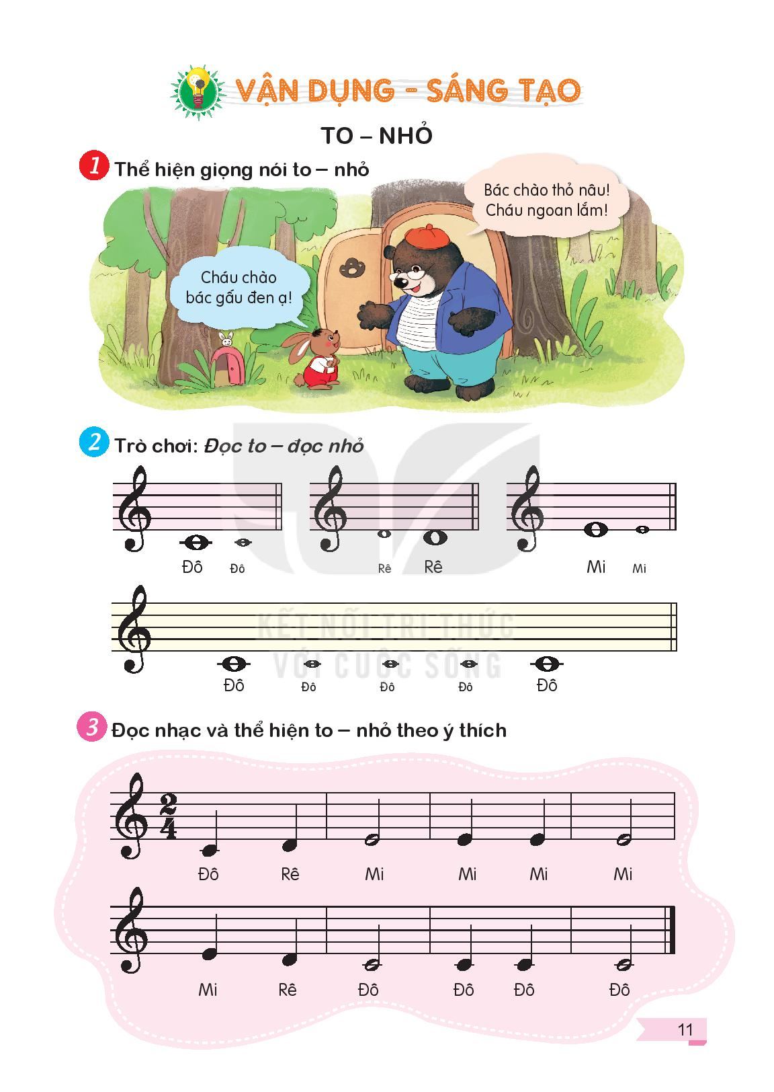  - Cho một vài nhóm lên thể hiện đọc nhạc to nhỏ theo sự thỏa thuận của nhóm theo ý thích.  - Nhận xét – khen.  - Cho một vài em lên đọc nhạc thể hiện đọc to nhỏ theo ý thích.  - Khuyến khích HS tự nhận xét/ nhận xét các nhóm bạn.  - Nhận xét – khen và động viên HS thực hiện.  4. Củng cố  5. Dặn dò  Nhận xét tiết học | - Thực hiện  - Hát 1 câu theo h. dẫn của GV.  - Thể hiện tiết tấu của câu hát vừa hát.  - HS nhận xét.  + Tổ 1, 3 hát  + Tổ 2 gõ theo nhịp  - Có thể cho HS đổi ngược lại.  + Tổ 2,3 hát  + Tổ 1 gõ đệm theo phách  - Thực hiện  - Thực hiện  - Thực hiện  - Thực hiện  - Nghe hướng dẫn và chơi trò chơi.  - Lắng nghe và hình dung lại giai điệu.  - Lắng nghe.  - Thực hiện  - Thực hiện  - Ghi nhớ

Trường TH Đoàn Nghiên Trần Thị Diễn Hồng

